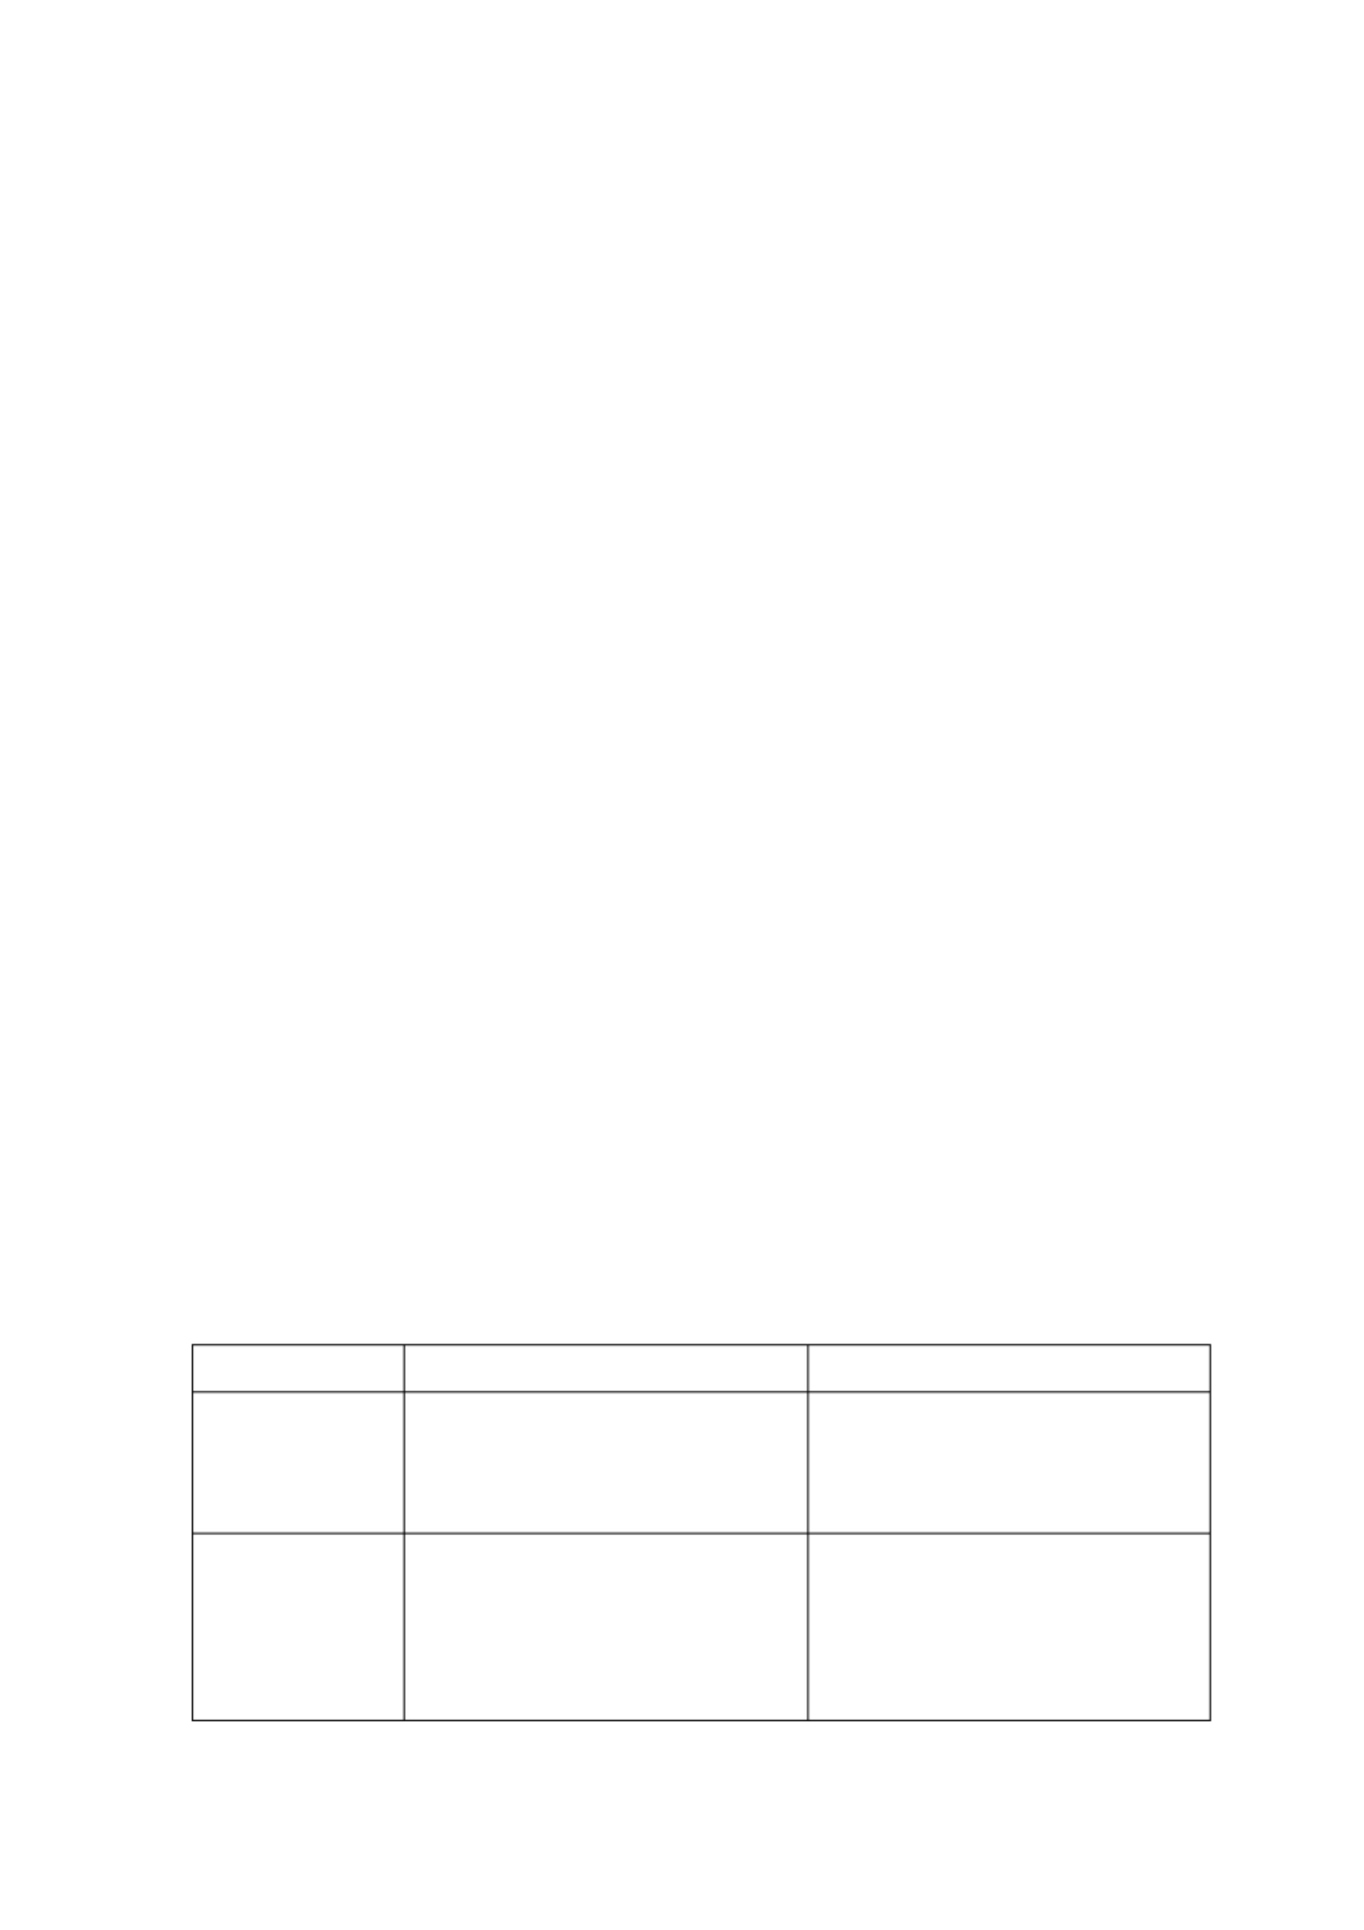传感器原理与应用复习题
第一章 传感器概述
1．什么是传感器？传感器由哪几个部分组成？试述它们的作用和相互关系。
（1）传感器定义：广义的定义：一种能把特定的信息（物理、化学、生物）按一定的规律转换
成某种可用信号输出的器件和装置。广义传感器一般由信号检出器件和信号处理器件两部分组成；
狭义的定义：能把外界非电信号转换成电信号输出的器件。
我国国家标准对传感器的定义是：能够感受规定的被测量并按照一定规律转换成可用输出信号
的器件和装置。
以上定义表明传感器有这样三层含义：它是由敏感元件和转换元件构成的一种检测装置；能按
一定规律将被测量转换成电信号输出；传感器的输出与输入之间存在确定的关系。
（2）组成部分：传感器由敏感元件，转换元件，转换电路组成。
（3）他们的作用和相互关系：敏感元件是直接感受被测量，并输出与被测量成确定关系的物理
量；转换元件把敏感元件的输出作为它的输入，转换成电路参量；上述电路参数接入基本转换电路，
便可转换成电量输出。
2．传感器的总体发展趋势是什么？现代传感器有哪些特征，现在的传感器多以什么物理量输出？
（1）发展趋势：①发展、利用新效应；②开发新材料；③提高传感器性能和检测范围；④微型
化与微功耗；⑤集成化与多功能化；⑥传感器的智能化；⑦传感器的数字化和网络化。
（2）特征：由传统的分立式朝着集成化。数字化、多动能化、微型化、智能化、网络化和光机
电一体化的方向发展，具有高精度、高性能、高灵敏度、高可靠性、高稳定性、长寿命、高信噪比、
宽量程和无维护等特点。
（3）输出：电量输出。
3．压力、加速度、转速等常见物理量可用什么传感器测量？各有什么特点？
名称 特点 应用
电阻式传感器具有体积小、质量轻、
用于力、 力矩、压力、 位移、 加速度、 电阻式传感器 结构简单、 输出精度较高、 稳定性好、
重量等参数的测量 适于动态和静态测量等特点。
小功率、高阻抗；具有很高的输入阻 电容式传感器用于位移、 振动、角度、
抗；静电引力小， 工作所需作用力小； 加速度等机械量精密测量。 逐渐应用 电容式传感器
有较高的频率， 动态响应特性好；结 于压力、压差、液面、成份含量等方
构简单，可进行非接触测量。优点是 面的测量。
- 1 -
本身发热小， 缺点是输出非线性。
具有结构简单可靠、 输出功率大、分
辨力高、线性度好、 零点漂移少的优 可测量位移、振动、压力、流量、重 电感式传感器
点，但是响应时间较长、 不宜频率较 量、力矩、应变、密度等物理量。
高的动态测量。
磁电式传感器是种有源传感器， 输出
磁电、 磁敏式传感 广泛用于位移、振动、速度、转速、
功率大，结构简单，稳定可靠。但尺
器 压力等测量。
寸大、比较重、频率响应低。
体积小、质量小、结构简单、工作可 可以对各种动态力、 机械冲击、 加速 压电式传感器
靠。但不能测量频率低的物理量。 度和振动进行测量
具有非接触、快速、结构简单、性能 可测量力、温度、位移、速度等物理 光电式传感器
可靠等优点。 量。
热电偶特点：耐高温、精度高，可
测量上千度；热电阻特点：利用金属
导体电阻随温度变化，可测温几百
热电式传感器 度；热敏电阻特点：体积小、灵敏度 主要测量温度变化。
高、使用方便，稳定性差；集成温度
传感器特点： 体积小、 响应快、 价廉，
测量 150℃以下温度。
4．了解传感器的分类方法。所学的传感器分别属于哪一类？
（1）按传感器检测的量分类，有物理量、化学量，生物量；
（2）按传感器的输出信号性质分裂，有模拟和数字；
（3）按传感器的结构分类，有结构性、物性型、复合型；
（4）按传感器功能分类，单功能，多功能，智能；
（5）按传感器转换原理分类，有机电、光电、热电、磁电、电化学；
（6）按传感器能源分类，有有源和无源；
根据我国的传感器分类体系表，主要分为物理量传感器、化学量传感器、生物量传感器三大类。
5．了解传感器的图形符号，其中符号代表什么含义。
X P
*
图 a 图 b：电容式压力传感器
正方形表示转换元件，三角形表示敏感元件， “X”表示被测量， “* ”表示转换原理，如图 b。
- 2 -
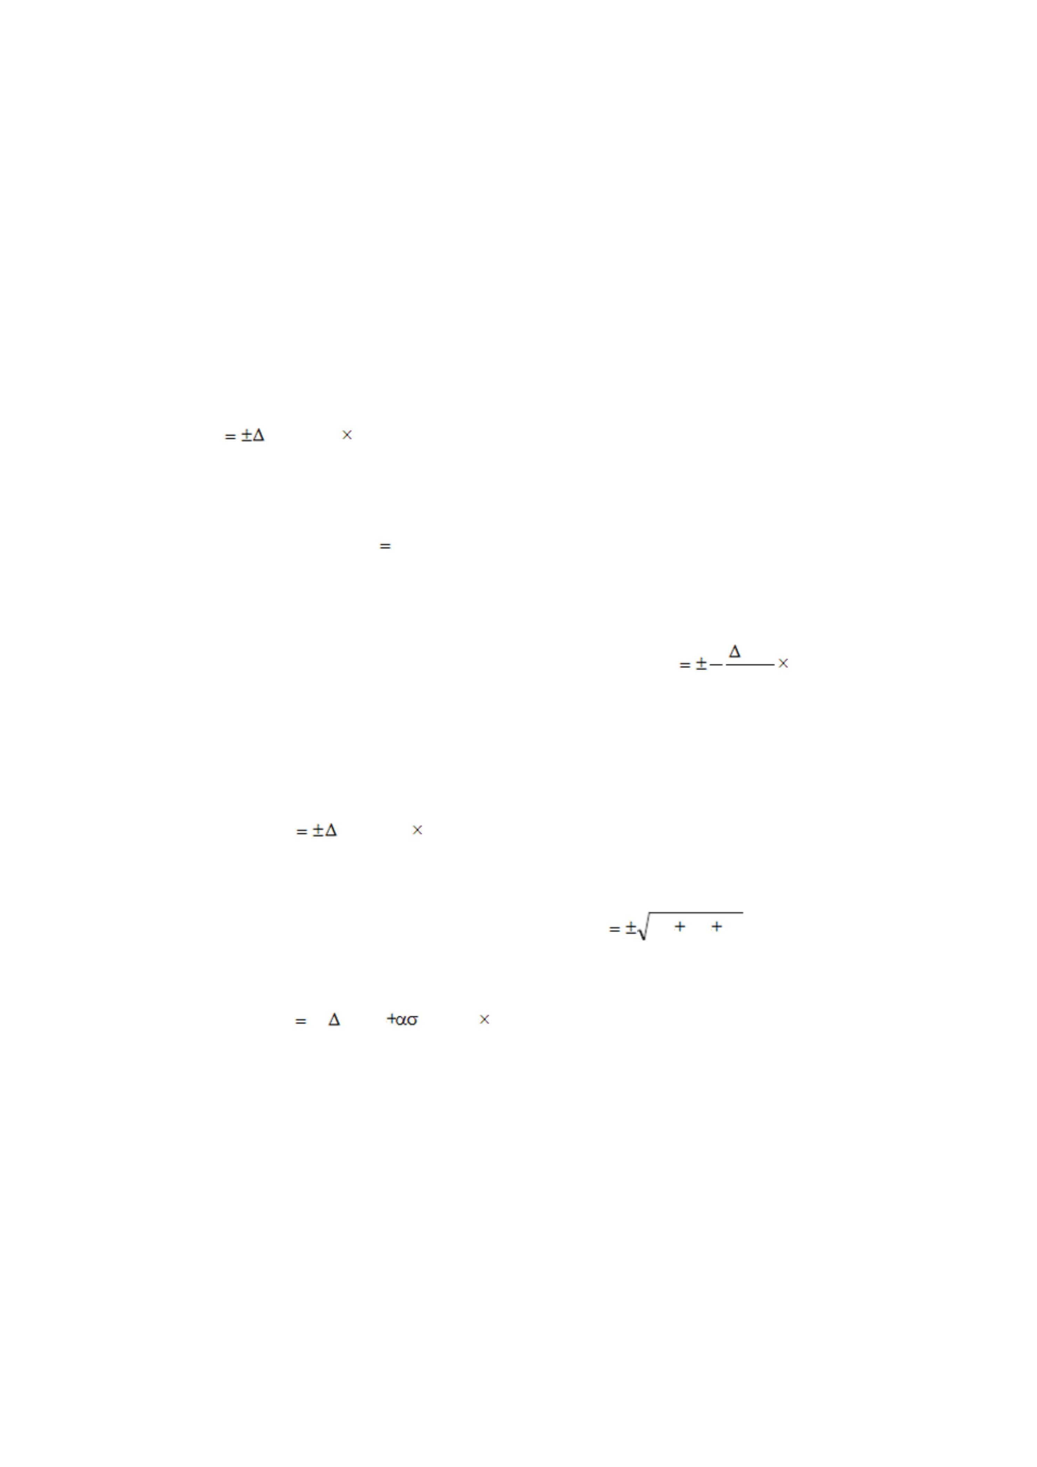压力用 P，加速度用 a,温度用 t。
第二章 传感器特性
1．传感器的性能参数反映了传感器的什么关系？
传感器的性能参数反映了传感器的输入输出关系。
2．静态特性特性参数有哪些？各种参数代表什么意义，描述了传感器的哪些特征？
（1）线性度：传感器的校准曲线与选定的拟合直线的偏离程度称为传感器的线性度，又称非线
性误差。 / 100%
e_{L} y y （y_{F.S}.——传感器的满量程输出值； Δy_{max}——校准曲线与拟合
max FS
直线的最大偏差。 ）。
（2）灵敏度：指传感器在稳态工作情况下输出改变量与引起此变化的输入改变量之比。常用
Sn 表示灵敏度，其表达式为 S_{n} dy/ dx 。 一般希望测试系统的灵敏度在满量程范围内恒定，这样
才便于读数。也希望灵敏度较高，因为 S 越大，同样的输入对应的输出越大。
（3）迟滞（迟环） ：在相同工作条件下做全量程范围校准时，正行程（输入量由小到大）和反
 | e_{h} |  | 1  2 |  | y  max  y  F .S. |  | 100%
行程（输入量由大到小）所得输出输入特性曲线不重合。表达式为 。迟滞是
由于磁性材料的磁化和材料受力变形，机械部分存在（轴承）间隙、摩擦、 （紧固件）松动、材料内
摩擦、积尘等造成的。
（4）重复性：指传感器在输入量按同一方向作全量程连续多次测试时 , 所得特性曲线不一致的
程度。表达式为： e_{z} y_{max} / y_{F.S.} 100% 。
（5）静态误差：指传感器在其全量程内任一点的输出值与其理论值的偏离程度。是评价传感器
静态特性的综合指标。用非线性、迟滞、重复性误差表示 |  | 2 2 2  e_{s} e e e ；系统误差加随机误  L h z
差用 Δymax 表示校准曲线相对于拟合直线的最大偏差， 即系统误差的极限值； 用 σ 表示按极差法计
算所得的标准偏差 e 100% 。
s (| y | )/ y . .
max F S
（6）漂移： 指传感器被测量不变， 而其输出量却发生了改变。 漂移包括零点漂移与灵敏度漂移，
零点漂移与灵敏度漂移又可分为时间漂移（时漂）和温度漂移（温漂） 。
（7）稳定性：表示传感器在一较长时间内保持性能参数的能力，故又称长期稳定性。
（8）分辨率：当传感器的输入从非零值缓慢增加时，在超过某一增量后，输出发生可观测的变
化，这个输入增量称为传感器的分辨率，即最小输入增量。
（9）阈值电压：指输入小到某种程度输出不在发生变化的值。
3．什么是传感器的动态误差？传递函数和频率特性的定义是什么？
- 3 -
（1）一个动态性能好的传感器， 输入和输出之间应具有相同的时间函数， 但是除了理想状态外，
输出信号一定不会与输入信号有相同的时间函数，这种输入输出之间的差异就是动态误差，范阳了
传感器的动态特性。动态误差通常包括两个部分：①输出达到稳定状态后与理想输出之间的差别，
称稳态误差；②输入量发生跃变时，输出量由一个稳定状态过渡到另一个稳定状态期间的误差，称
为暂态误差。
（2）传递函数 H(s) 表示传感器系统本身的输出、转换特性。在数学的定义是：初始条件为零
（t ≤0,y=0 ）, 输出拉氏变换与输入拉氏变换之比，输出的拉氏变换等于输入的拉氏变换乘以传递函
数 y( s) x(s)H (s) 。
（3）当传感器输入正弦信号时，则分析传感器动态特性的相位、振幅、频率特性，称之为频率
响应或频率特性。
（4）当传感器输入阶跃信号时，则分析传感器的过渡过程和输出随时间变化情况，称之为传感
器的阶跃响应或瞬态响应。
4．什么是传感器的动态特性 ? 其特性参数有那些？这些参数反映了传感器的哪些特征，应如何选
择？
（1）传感器的动态特性是指传感器输出对时间变化的输入量的响应特性。
（2）1）频率响应特性指标
①频带：传感器增益保持在一定值内的频率范围， 即对数幅频特性曲线上幅值衰减 3dB
时所对应的频率范围，称为传感器的频带或通频带，对应有上、下截止频率。
②时间常数 τ ：用时间常数 τ来表征一阶传感器的动态特性， τ 越小，频带越宽。
③固有频率 ωn：二阶传感器的固有频率 ωn 表征了其动态特性。
2
①时间常数 τ, 一阶传感器时间常数 τ越小, 响应速度越快。
②延时时间 , 传感器输出达到稳态值的 50%所需时间。
③上升时间 , 传感器输出达到稳态值的 90%所需时间。
④超调量 , 传感器输出超过稳态值的最大值。
（3）1）对于一阶传感器的动态响应主要取决于时间常数 τ， τ越小越好， τ 越小，减小时间
常数 τ，传感器上限频率
_{H} 越高，工作频率越宽，频率响应特性越好。
2 ）二阶传感器对阶跃信号响应和频率响应特性的好坏很大程度上取决于阻尼系数 和传
感器的固有频率 ωn。
5．有一温度传感器， 微分方程为 30dy/d t +3y=0.15 x，其中 y 为输出电压 （mV) , x 为输入温度 （℃）。
试求该传感器的时间常数和静态灵敏度。
由温度传感器的微分方程 30dy/dt+3y=0.15x 可知 a1=30 , a 0=3 , b 0=0.15
由一阶传 τ=a₁/a ₀=30/3=10(S)
k=b0/a 0=0.15/3=0.05(mV / ℃）
- 4 -
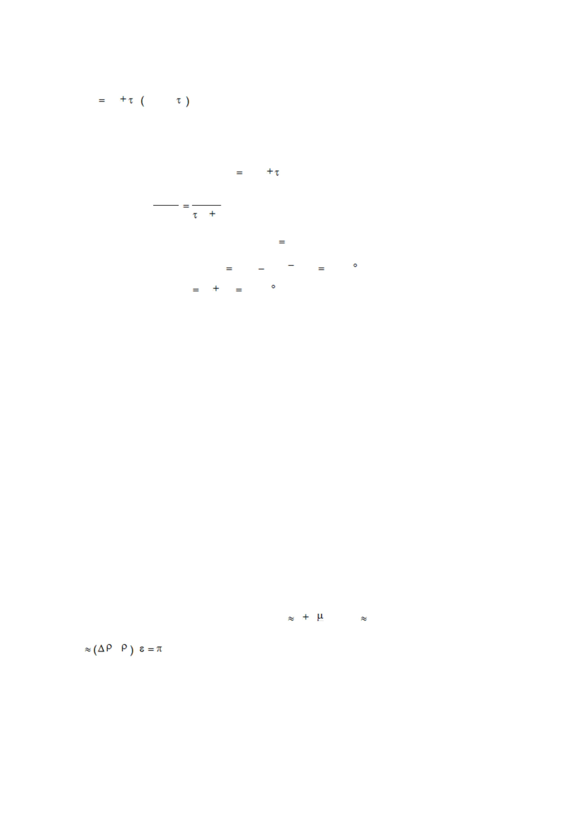6．有一温度传感器，当被测介质温度为 t 1，测温传感器显示温度为 t 2 时，可用下列方程表示：
t₁ t₂ ₀ dt₂ /d 。当被测介质温度从 25℃突然变化到 300℃时，测温传感器的时间常数
τ₀ =120s ，试求经过 350s 后该传感器的动态误差。
动态误差由稳态误差和暂态误差组成。先求稳态误差：
对方程两边去拉氏变换得： T₁( s) T ₂(s) 0sT₂( s)
 | 则传递函数为 |  | T (s) 1  2
T (s) s 1
1
0
对于一阶系统，阶跃输入下的稳态误差 e 0，再求暂态误差：
ss
 | 当 t=350s 时，暂态误差为 |  | 350/120  e_{( t )} (300 25) e 14.88 C
故所求动态误差为： e e e( ) 14.88 C
ss t
第三章 应变式传感器
1．什么是应变效应？什么是压阻效应？什么是横向效应？
电阻应变效应：导体在收到外界拉力或压力的作用时会产生机械变形，同时机械变形会引起导
体阻值的变化，这种导体材料因变形而使其电阻值变化的现象称为电阻应变效应。
压阻效应：是指当半导体受到某一轴向上的外应力作用时，会引起半导体能带变化，使载流子
迁移率的发生变化，进而造成电阻率发生变化的现象。
横向效应：将直的电阻丝绕成敏感栅后，虽然长度不变，但应变状态不同，圆弧部分使灵
敏度下降了，这种现象称为应变传感器的横向效应。
2．什么是应变片的灵敏系数？半导体应变片灵敏系数范围是多少，金属应变片灵敏系数范围是多
少？说明金属丝电阻应变片与半导体应变片的相同点和不同点。
（1）应变片是一种重要的敏感元件，是应变和应力测量的主要传感器，如电子秤、压力计、加
速度计、线位移装置常使用应变片做转换元件。
（2）金属电阻丝的灵敏系数可近似写为 k₀ 1 2 ，即 k₀ 1.5 ～2 ；半导体灵敏系数近似为
k₀ / / E ≈50～100
（3）金属丝电阻应变片与半导体应变片的比较
相同点：都主要引起两个方面的变化：①材料几何尺寸变化（ 1+2μ）；
②材料电阻率的变化（ Δρ/ ρ）/ ε
不同点：金属导体应变片的电阻变化是利用机械形变产生的应变效应，对于半导体而言，
- 5 -
迅捷PDF转换器

